[辽宁肿瘤医院6.5分论文竟成"拼图游戏"，遭国际期刊火速撤稿](https://mp.weixin.qq.com/s?__biz=Mzg3MzU3MzY4Ng==&mid=2247519346&idx=1&sn=3064a3096f40ec547882db9b542fe05a)

撤稿资讯[撤稿资讯](javascript:void(0);)2025-04-28 17:30:00江苏



2019年12月，**辽宁省肿瘤医院**在*Molecular Therapy Nucleic Acids（IF6.5005/2区）*期刊上发表了一篇论文。在**发表6年后**，因**图片与早期论文图片重复**在pubpeer上被读者质疑。

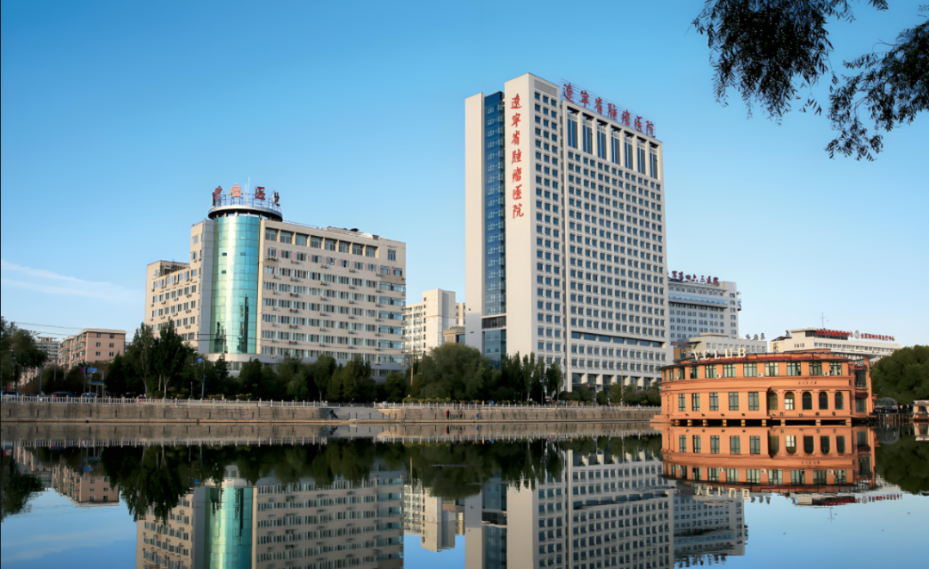

1



**论文概述**

论文题为**“LncRNA LINC00963 Promotes Tumorigenesis and Radioresistance in Breast Cancer by Sponging miR-324-3p and Inducing ACK1 Expression”**（ LncRNA LINC00963通过海绵miR-324-3p和诱导ACK1表达促进乳腺癌的肿瘤发生和放射耐药）

第一作者兼通讯作者：辽宁省肿瘤医院的Na Zhang

长链非编码RNA LINC00963的上调已在几种癌症类型中被观察到。在本研究中，我们分析了LINC00963在乳腺癌中的临床和生物学意义。鉴定了介导LINC00963作用的关键microRNA （miR）。我们发现LINC00963的上调与乳腺癌的侵袭性参数相关。沉默LINC00963可抑制乳腺癌细胞的增殖和肿瘤发生，而过表达LINC00963则具有相反的作用。LINC00963基因敲低会增强DNA损伤和氧化应激，并使乳腺癌细胞对辐射敏感。在机制上，LINC00963拮抗miR-324-3p对ACK1表达的抑制活性。在临床上，miR-324-3p与乳腺癌组织中LINC00963的表达呈负相关。过表达LINC00963或ACK1可解除miR-324-3p对乳腺癌细胞增殖和放射敏感性的抑制作用。此外，ACK1的敲低可减弱linc00963依赖性乳腺癌的生长和肿瘤发生。综上所述，LINC00963通过与miR-324-3p和ACK1的抑制相互作用促进乳腺癌的肿瘤发生和放射耐药。LINC00963可能是治疗乳腺癌的潜在靶点。（本段内容为AI翻译，原始内容请见官网）

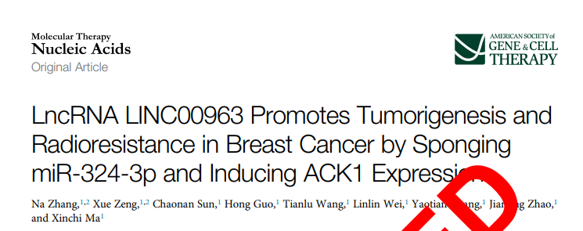

2



**质疑与争议**

质疑一：2025年2月，读者Pero ancetaria提出质疑，认为本文图9B中的条带图，与意大利 Regina Elena 国家癌症研究所2006年12月发表的论文图片重复。（见同色方框标记）

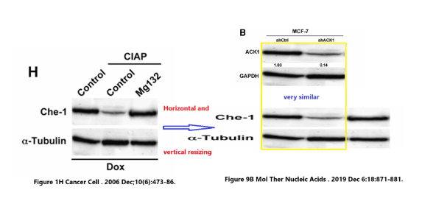

【左】Bruno et al 2006图1H 【右】本文图9B

 南京深瞳全网查重

3



**作者回应**

针对上述质疑，尚未见到作者在www.pubpeer.com上的回应内容。

4



**撤稿通知**

期刊于2025年4月在线发布了撤稿通知：

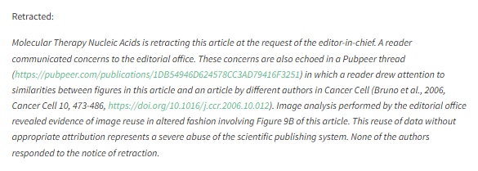

应总编辑的要求，《分子治疗核酸》撤回这篇文章。一位读者向编辑部表达了担忧。这些担忧也在Pubpeer的帖子（https://pubpeer.com/publications/1DB54946D624578CC3AD79416F3251）中得到了回应，其中一位读者注意到本文中的数据与不同作者在《癌细胞》（Bruno et al., 2006, Cancer Cell 10, 473-486, https://doi.org/10.1016/j.ccr.2006.10.012）上的一篇文章之间的相似之处。编辑部进行的图像分析揭示了以改变方式重用图像的证据，涉及本文的图9B。这种没有适当归属的数据重用代表了对科学出版系统的严重滥用。没有一位作者对撤稿通知作出回应。

参考文献：

https://pubpeer.com/publications/1DB54946D624578CC3AD79416F3251/

https://www.cell.com/molecular-therapy-family/nucleic-acids/pdf/S2162-2531(19)30323-3.pdf?_returnURL=https%3A%2F%2Flinkinghub.elsevier.com%2Fretrieve%2Fpii%2FS2162253119303233%3Fshowall%3Dtrue

**超全、超强、超快的科研诚信舆情监测系统**

文章被质疑，第一时间告知您！

拥有超全面的科研论文数据库，目前已汇聚超过23万篇文献。系统24小时不间断监控，每10分钟即更新舆情信息，确保数据时效性。支持个性化订阅管理，让您轻松追踪个人研究成果的受关注情况及任何质疑，确保第一时间掌握文章动态。

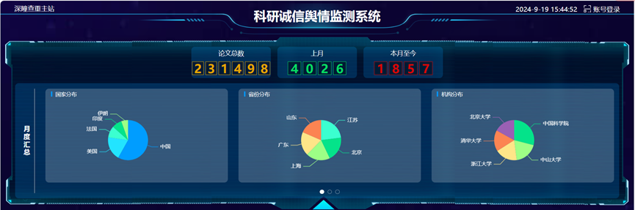

**深瞳查重子系统——引文异常核查系统**

核查论文引文是否被PubPeer质疑、勘误、关注或撤稿，确保综述类等文章免受问题引文影响，维护结论的可靠性。

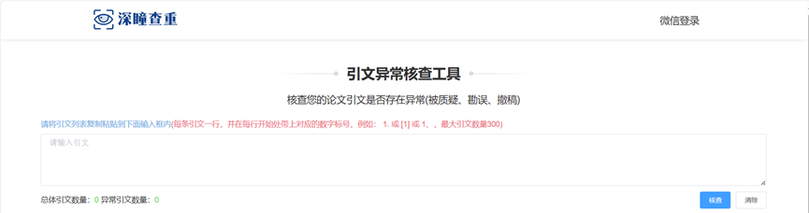

**往期推荐**



[刚发表6天就被质疑图像重复！上海九院口腔颌面头颈肿瘤科高分一区论文陷学术争议，该研究获国自然资助](https://mp.weixin.qq.com/s?__biz=Mzg3MzU3MzY4Ng==&mid=2247517709&idx=1&sn=102aa74abe3efea5859a2ab50d9e6a8b&scene=21#wechat_redirect)



[Nature发布猛料！全球撤稿率排名，三家中国医院包揽前三！](https://mp.weixin.qq.com/s?__biz=Mzg3MzU3MzY4Ng==&mid=2247517544&idx=1&sn=376c36823c1645bc3e22d2aca4b4426f&scene=21#wechat_redirect)



[疑似AI生成，该期刊上百篇论文被撤，有作者抗议：标准过于严格了！](https://mp.weixin.qq.com/s?__biz=Mzg3MzU3MzY4Ng==&mid=2247517244&idx=1&sn=f42fc5762b918904a7f38badb09ae224&scene=21#wechat_redirect)



[图片重叠疑云笼罩！哈医大两附属医院联合发表的论文遭职业打假人深扒](https://mp.weixin.qq.com/s?__biz=Mzg3MzU3MzY4Ng==&mid=2247517079&idx=1&sn=8fa5d30a216c17a832839953f224149c&scene=21#wechat_redirect)



[国自然资助“翻车”？华中科技大学同济医学院附属协和医院发表在2区的高分论文被质疑图片重复](https://mp.weixin.qq.com/s?__biz=Mzg3MzU3MzY4Ng==&mid=2247517131&idx=1&sn=0fddc90897aedb3f61fd1b0152cf34b5&scene=21#wechat_redirect)



[IF6.6期刊论文陷“图像重复”风波，青岛大学附属医院论文被质疑，作者未回应](https://mp.weixin.qq.com/s?__biz=Mzg3MzU3MzY4Ng==&mid=2247517173&idx=1&sn=bd88924f88e69c1225686e6f3d780e81&scene=21#wechat_redirect)



[与不相关论文图像重复导致撤稿，作者表示反对，复旦大学附属华山医院的2区论文陷争议](https://mp.weixin.qq.com/s?__biz=Mzg3MzU3MzY4Ng==&mid=2247517093&idx=1&sn=eed25917df329f444f2c1573b5462fbe&scene=21#wechat_redirect)



[国自然资助！荧光图“复制粘贴”？ 首都医科大学附属北京天坛医院论文被质疑](https://mp.weixin.qq.com/s?__biz=Mzg3MzU3MzY4Ng==&mid=2247517270&idx=1&sn=707395e761d115c6ea9b61b3943ca026&scene=21#wechat_redirect)



[前列腺癌领域巨头多篇论文被指图片重复，作者坚称结果无虞](https://mp.weixin.qq.com/s?__biz=Mzg3MzU3MzY4Ng==&mid=2247517296&idx=1&sn=286f17d20dd234102ddca8218b5006cc&scene=21#wechat_redirect)



[6分论文被指图像重复，重庆医科大学附属第二医院眼科论文陷入争议](https://mp.weixin.qq.com/s?__biz=Mzg3MzU3MzY4Ng==&mid=2247517365&idx=1&sn=aa7a6d206a207635ba938817778540e4&scene=21#wechat_redirect)



? 论文/文章图片查重

? 论文/文章图片库比对

? 论文/文章图片查重软件

? sci图片查重软件

? 深瞳论文图片查重

免责声明：

质疑信息来源于Pubpeer，提及人名均为音译

对于文章内容的真实性、完整性、及时性

本公众号不做任何保证或承诺，仅供读者参考

未经授权禁止转载！

转载请勿更改原文内容及格式！

如有转载需求或合作事宜

可添加下方客服微信/QQ



